专题10-安装MySQL

1 引言
了解MySQL的作用和两种安装方法，掌握源代码包安装MySQL的方法。掌握使用Navicat等客户端工具远程连接MySQL的方法。

2 基础知识
2.1 MySQL的作用
MySQL是一款开源的关系型数据库管理系统（RDBMS），由瑞典MySQL AB公司开发，目前属于Oracle公司旗下产品。它以其体积小、速度快、成本低、开放源码等特点广受中小型网站和开发者的青睐，成为全球最受欢迎的数据库之一。

MySQL支持多种操作系统平台，包括Windows、Linux、macOS等，使得用户可以在不同环境下轻松部署和管理数据库。同时，MySQL还提供了简单易用的SQL语言接口，使得开发者可以方便地进行数据查询、插入、更新和删除等操作。

2.2 MySQL的两种安装方式
方法一：通过apt-get安装MySQL
方法二：从源码包安装MySQL

3 从源码包安装MySQL
1、准备工作
（1）更新系统
首先，确保你的系统是最新的。打开终端，运行以下命令：
sudo apt update
sudo apt upgrade
（2）安装必要的依赖
编译MySQL需要一些必要的工具和库。运行以下命令安装这些依赖：
sudo apt install -y build-essential cmake libncurses5-dev libssl-dev libaio-dev bison zlib1g-dev gcc g++ libboost-all-dev
- cmake: 用于配置编译环境。
- gcc/g++: C 和 C++ 编译器。
- libncurses5-dev: 必需的终端库。
- libssl-dev: 支持 SSL/TLS 的开发库。
- libaio-dev: 异步 I/O 库。
- bison: 用于生成解析器。
（3）下载MySQL源码
访问MySQL官网网站下载mysql压缩包：
https://dev.mysql.com/downloads/mysql/
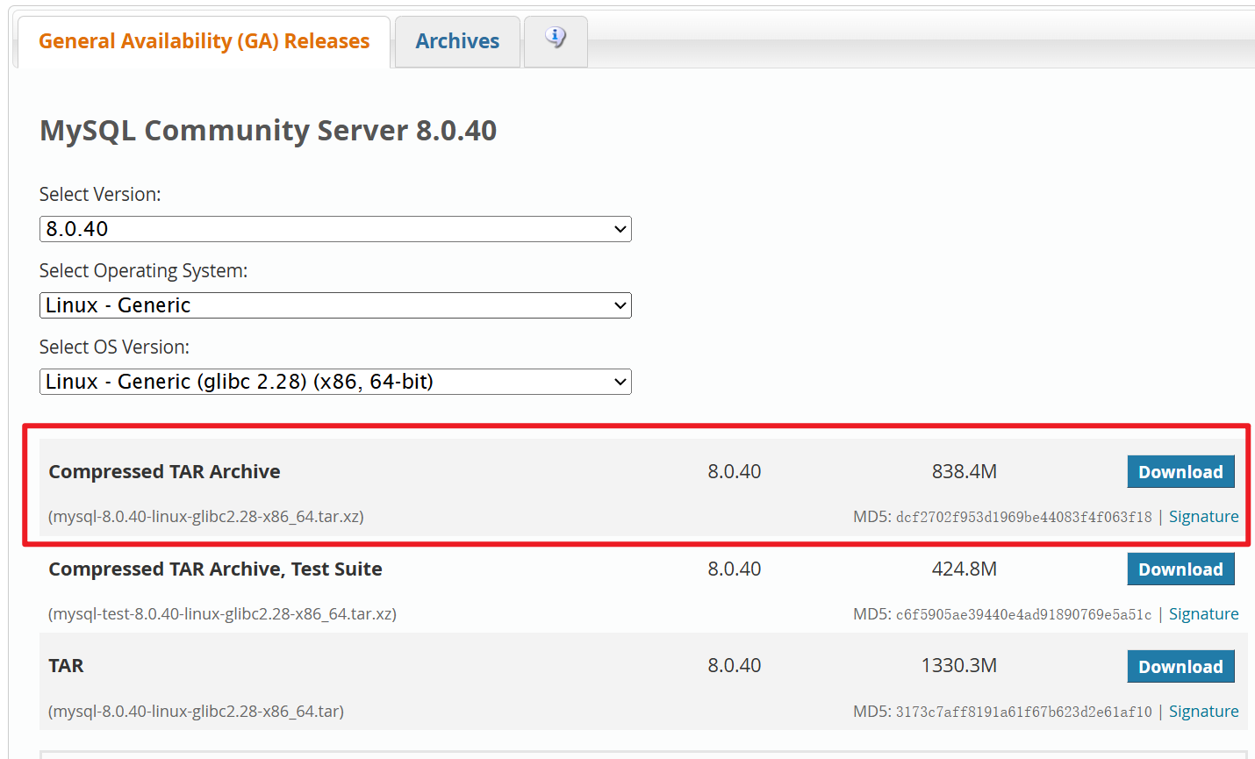
下载好后，利用xftp将压缩包移到/usr/local/src 下
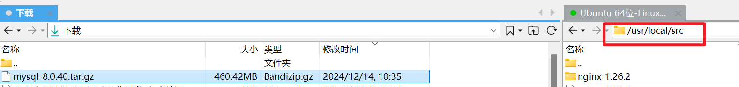
2、解压压缩包
进入压缩包目录下：
cd /usr/local/src/
查看src目录：
ls -l
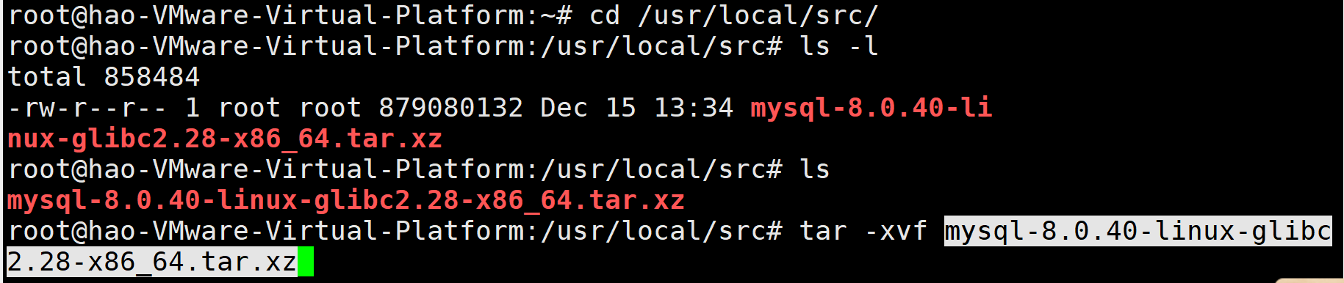
解压压缩包到 /usr/local/ 目录下
tar -xvf mysql-8.0.40-linux-glibc2.28-x86_64.tar.xz -C /usr/local/ 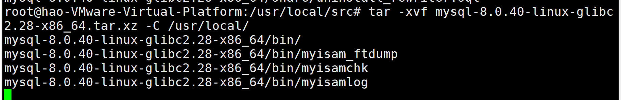
解压后，进入/usr/local/ 目录
cd /usr/local/
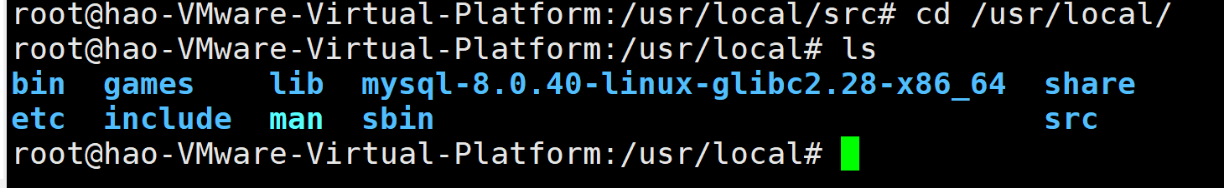
已经有解压好的文件夹了，由于文件夹名太长，这里将其重命名：
mv mysql-8.0.40-linux-glibc2.28-x86_64 mysql
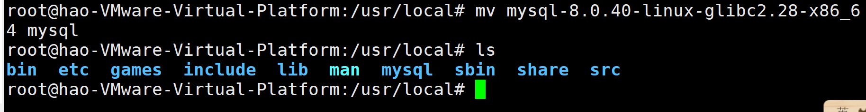

3、创建用户组
输入下面命令创建用户组
groupadd mysql
将mysql用户加入到mysql用户组中
useradd -g mysql mysql
查看mysql组下的用户
groups mysql
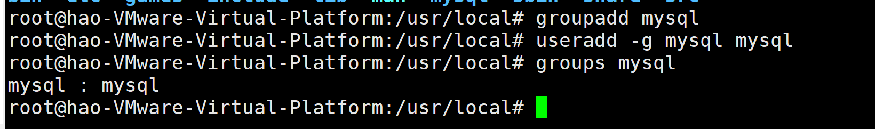
查看mysql的所属用户和所属组
ls -l mysql
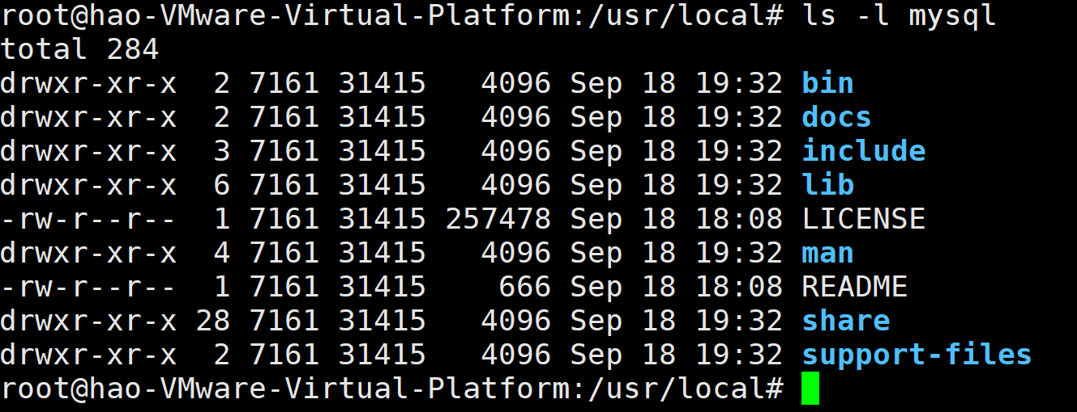
修改mysql的所属用户和所属组
chown -R mysql:mysql /usr/local/mysql
ls -l mysql
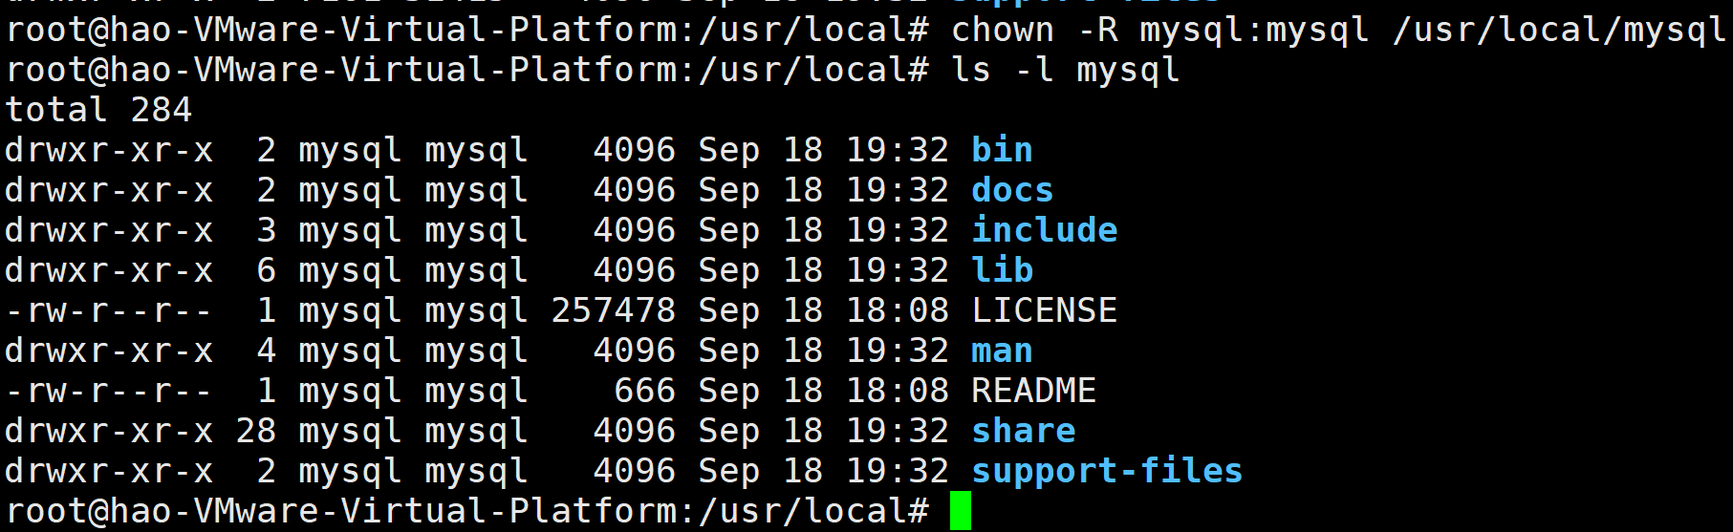
可以看见mysql的属于用户mysql和组mysql。
4、软连接mysqld
将/usr/local/mysql/bin/mysqld 软连接到 /usr/bin/mysqld 中，这样就可以直接使用mysqld进行命令了：
ln -s /usr/local/mysql/bin/mysqld /usr/bin/mysqld
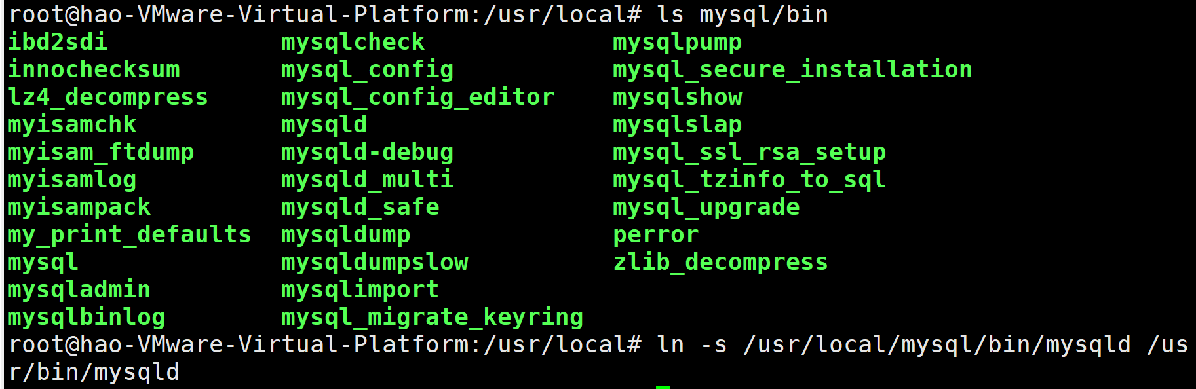

5、初始化mysql数据库
输入下面命令以初始化mysql数据库：
mysqld --initialize --user=mysql --basedir=/usr/local/mysql --datadir=/usr/local/mysql/data
显示libaio.so.1没有，这里使用wget从官网中下载：
wget http://archive.ubuntu.com/ubuntu/pool/main/liba/libaio/libaio1_0.3.110-5_amd64.deb
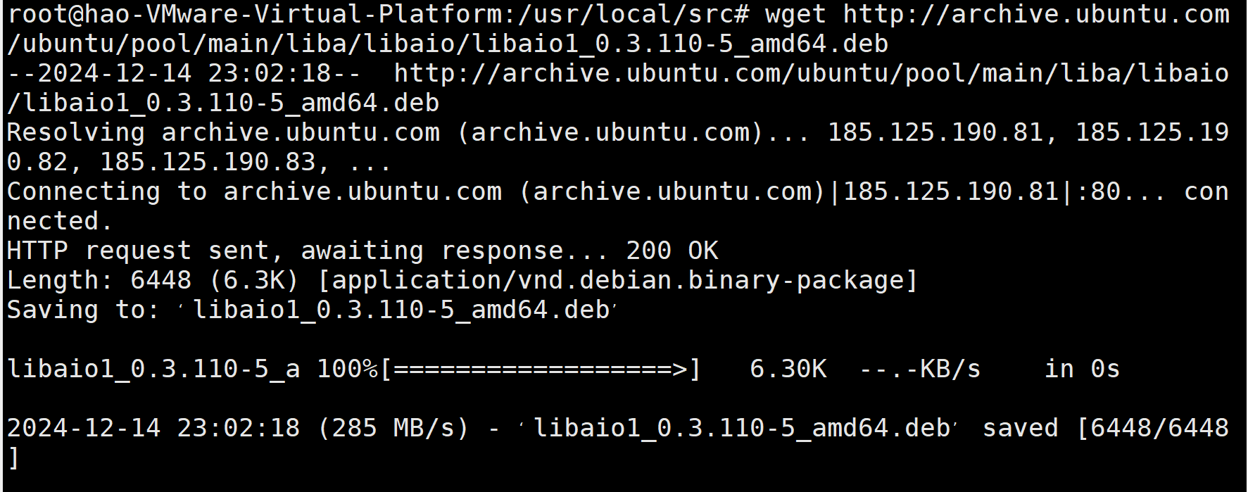
然后安装libaio1包
sudo dpkg -i libaio1_0.3.110-5_amd64.deb
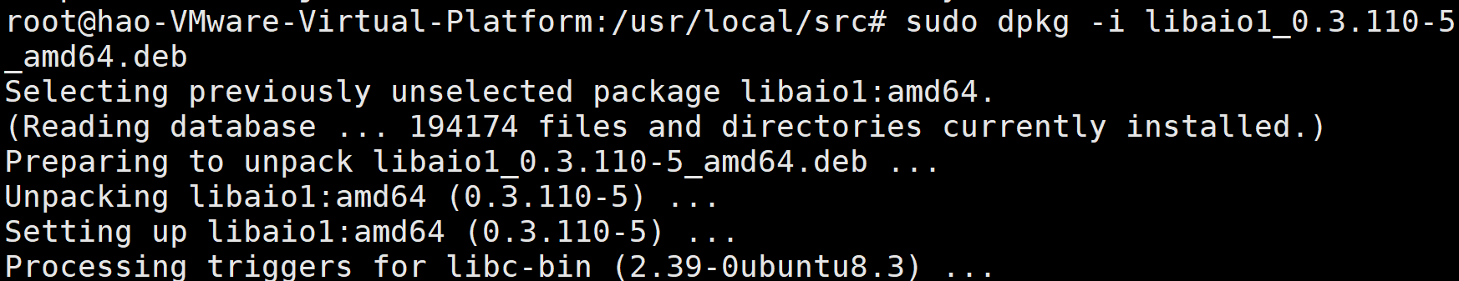
查看是否安装好：ldconfig -p | grep libaio
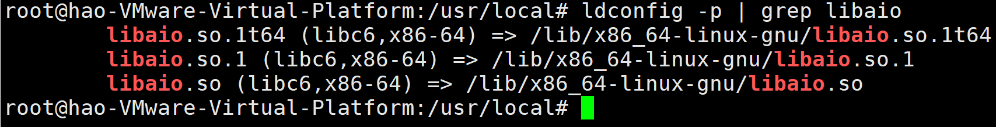
再次初始化mysql数据库：
mysqld --initialize --user=mysql --basedir=/usr/local/mysql --datadir=/usr/local/mysql/data
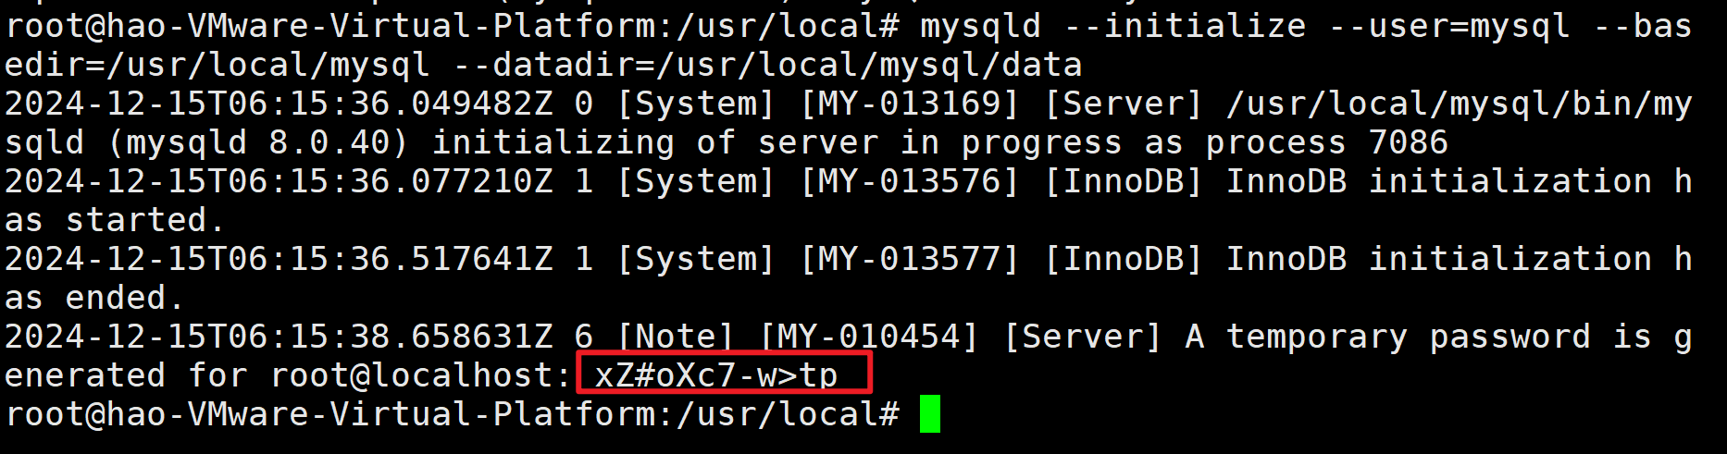
这里可以看到临时密码xZ#oXc7-w>tp ，后面需要更改为自定义的密码

6、配置my.cnf
创建并编辑my.cnf
vim /etc/my.cnf
输入下面内容
[client]
port = 3306
socket =/var/lib/mysql/mysql.sock

[mysqld]
datadir = /usr/local/mysql/data
# 设置日志文件路径log_error = /usr/local/mysql/error.loggeneral_log_file = /usr/local/mysql/query.logslow_query_log_file =/usr/local/mysql/slow-query.log

# 设置最大连接数
max_connections =100

# 设置最大并发线程数
thread_cache_size =16

# 设置慢查询日志的阈值
long_query_time =2

# 启用二进制日志
log_bin = mysql-bin
7、启动mysqld
启动mysqld并查看是否启动：
mysqld &
ps -aux | grep mysql
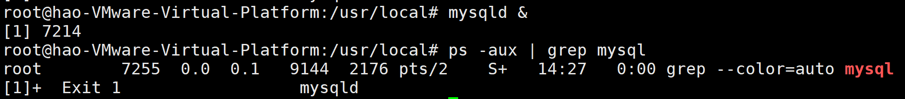
发现mysqld未启动成功，使用tail查看错误日志：
tail mysql/error.log
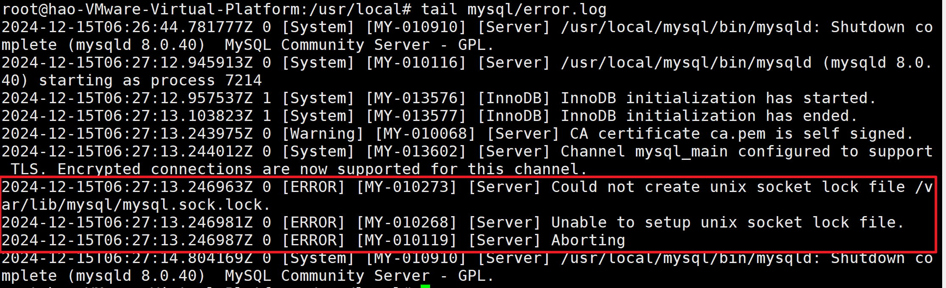
显示未无法创建套字节文件，故创建缺少的mysql目录：
mkdir /var/lib/mysql
设置mysql目录的权限：
chmod 777 /var/lib/mysql
查看mysql目录信息
ls -ld /var/lib/mysql/
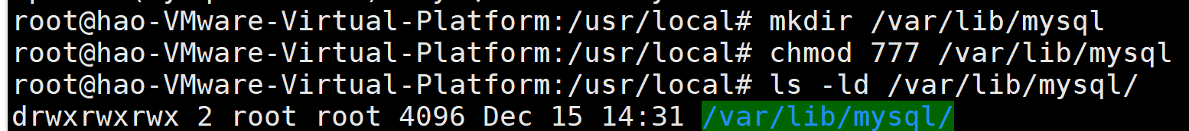
再次启动mysqld并查看是否启动：
mysqld &
ps -aux | grep mysql
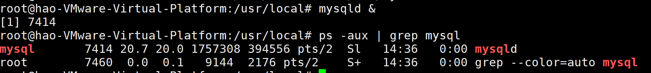
发现mysqld启动成功

8、连接到mysql数据库
输入下面命令以登录mysql:
mysql -u root -p
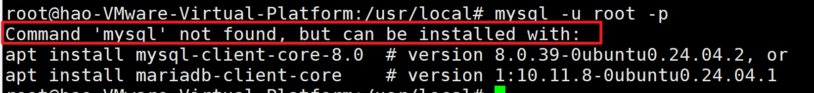
这里是由于mysql命令没有软连接到/usr/bin下，下面我们将其进行软连接：
ln -s /usr/local/mysql/bin/mysql /usr/bin/mysql
再次输入下面命令以登录：
mysql -u root -p
然后输入刚才记录的临时密码。
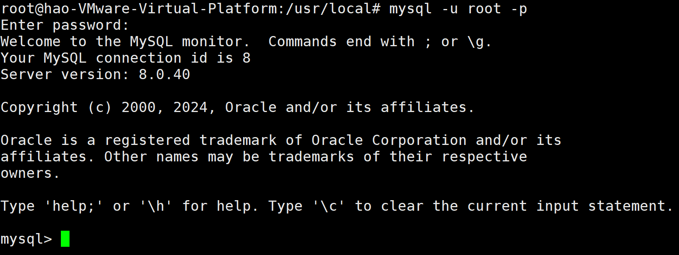
成功连接！
9、修改密码
将密码更改为自己设置的密码，这里以123456为例：
ALTER USER ‘root’@’localhost’ IDENTIFIED BY ‘123456’;
注意：这里直接复制到命令行时需检查引号是否为英文形式
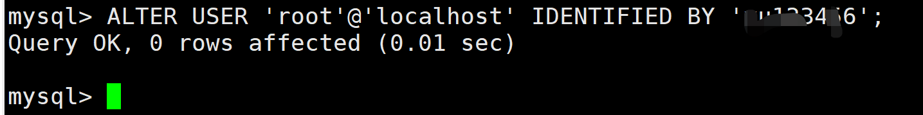
输入exit退出，重新连接，输入自定义密码以检查是否成功修改密码：
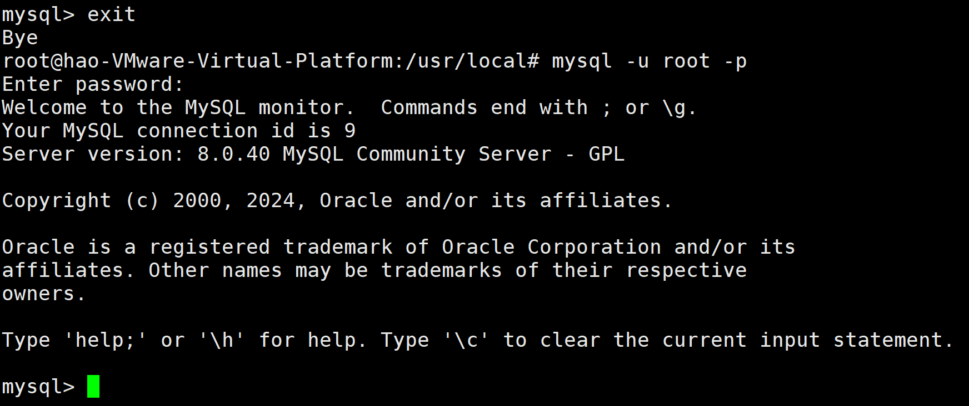
这里使用我自己定义的密码成功连接上mysql数据库，然后输入exit退出。
10、设置允许mysql进行远程连接
允许mysql进行远程连接
输入下面命令：
mysql -u root -p
USE mysql;
UPDATE mysql.user SET host = ‘%’ WHERE User = ‘root’;
刷新权限：
flush privileges;
exit
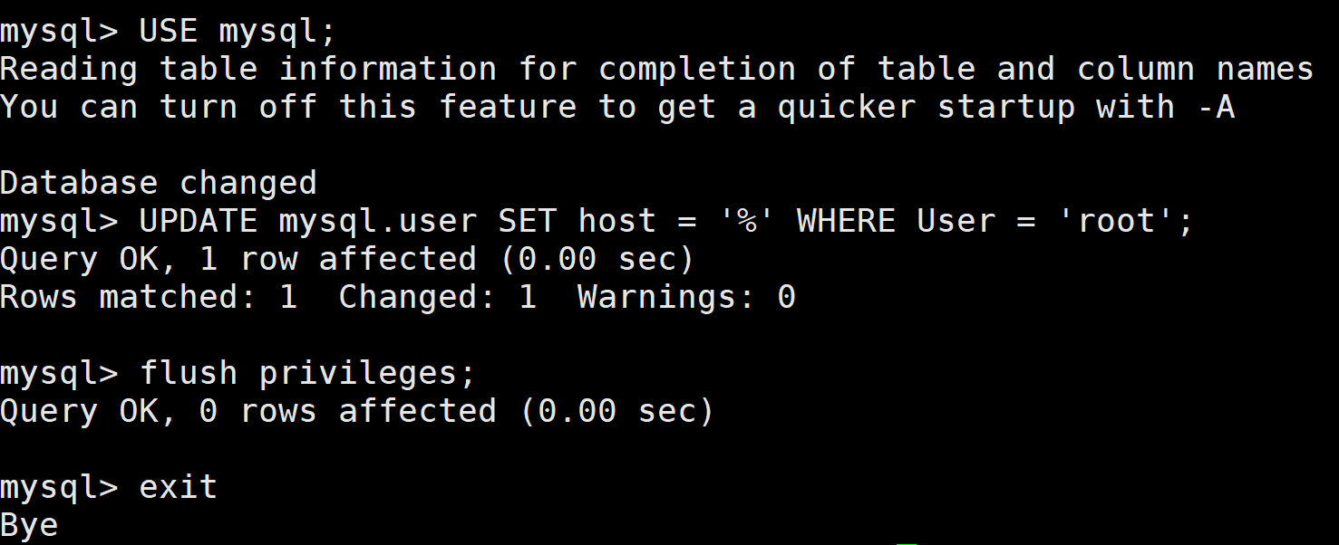
输入select Host,User from user; 就可以看到root用户可以以任何ip进行连接数据库了
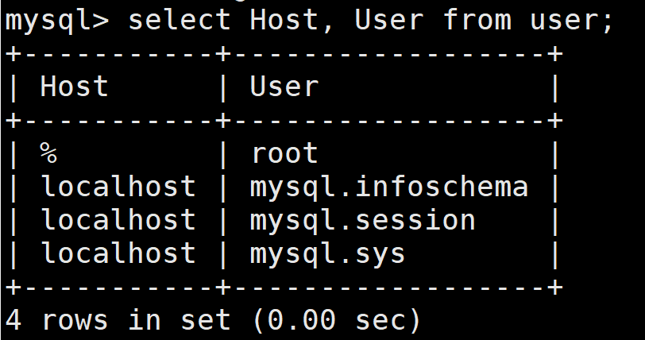
这样就可以利用其他软件（后面讲到的Navicat）对mysql进行远程连接了！

11、拓展
由于后面经常要用到mysqladmin命令，故跟上面内容一样，将其软连接到/usr/bin/mysqladmin。
然后可以使用mysqladmin关闭mysql数据库，输入下面命令后需输入自定义的密码：
mysqladmin -u root -p shutdown
查看是否关闭成功：
ps -aux | grep mysql
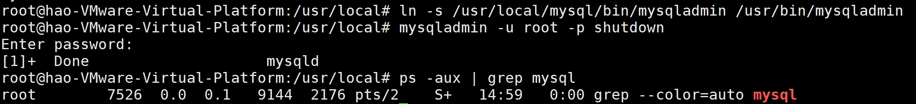
重启mysql数据库的命令如下：
mysqladmin -u root -p reload

使用systemctl命令管理mysql服务
输入下面命令创建mysql.service文件
vim /etc/systemd/system/mysql.service
打开后输入下面内容：
[Unit]
Description = MySQL Server
After = network.target

[Service]
Type = forking
#ExecStart = mysqld_safe
ExecStart = mysqld
Restart = always

[Install]
WantedBy = multi-user.target
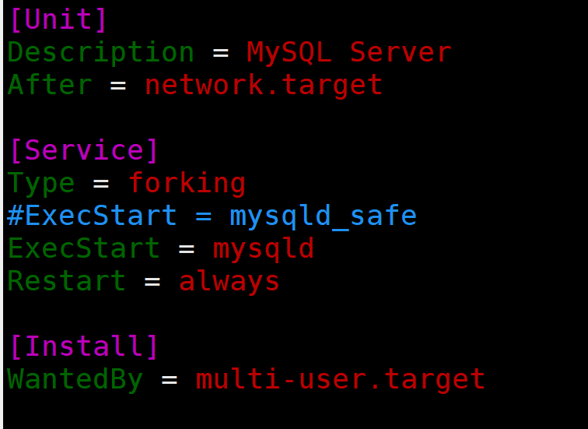

12、实践
（1）使用systemctl查看mysql状态
systemctl status mysql
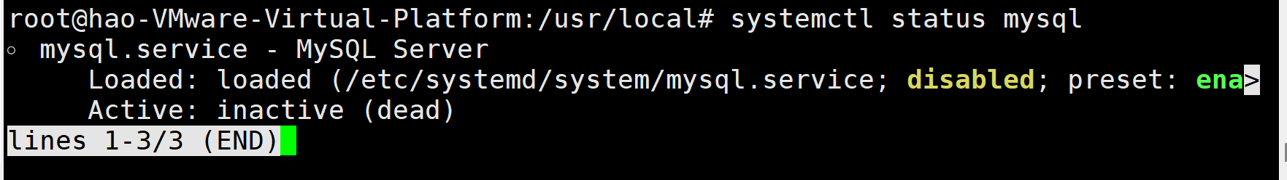
（2）使用systemctl启动mysql服务
systemctl start mysql
然后输入ctrl+C结束命令，然后查看mysql状态
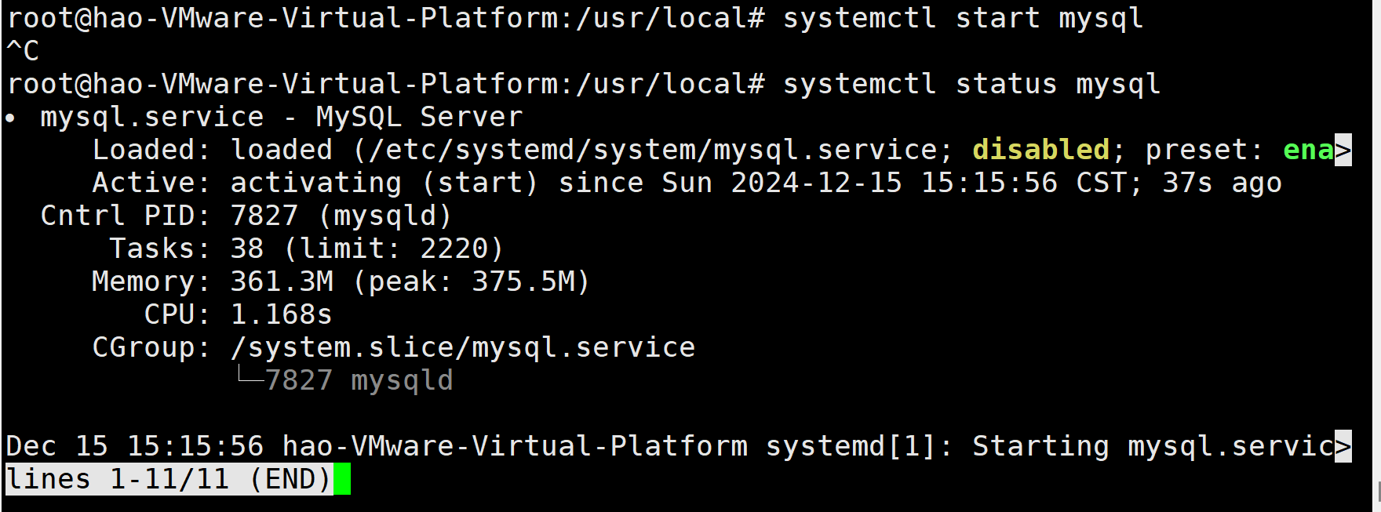
可以看到mysql被启动了
然后可以输入下面命令以登录：
mysql -u root -p
（3）使用systemctl停止mysql服务
systemctl stop mysql
（4）设置mysql开机自启动
systemctl enable mysql
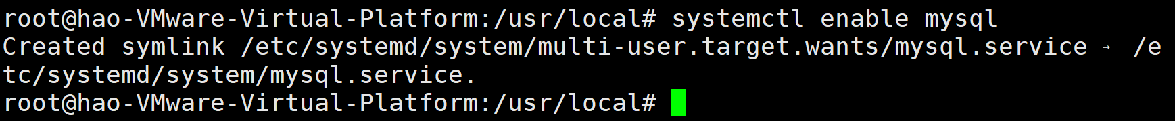
查看是否设置为自启动
systemctl is-enabled mysql

4 远程连接MySQL
在本地（Windows系统）安装Navicat等客户端工具，并远程连接MySQL。
搜索下列网址
https://www.navicat.com/en/products/navicat-premium
下载Navicat-premium，也可自行找破解版。
打开Navicat-premium，
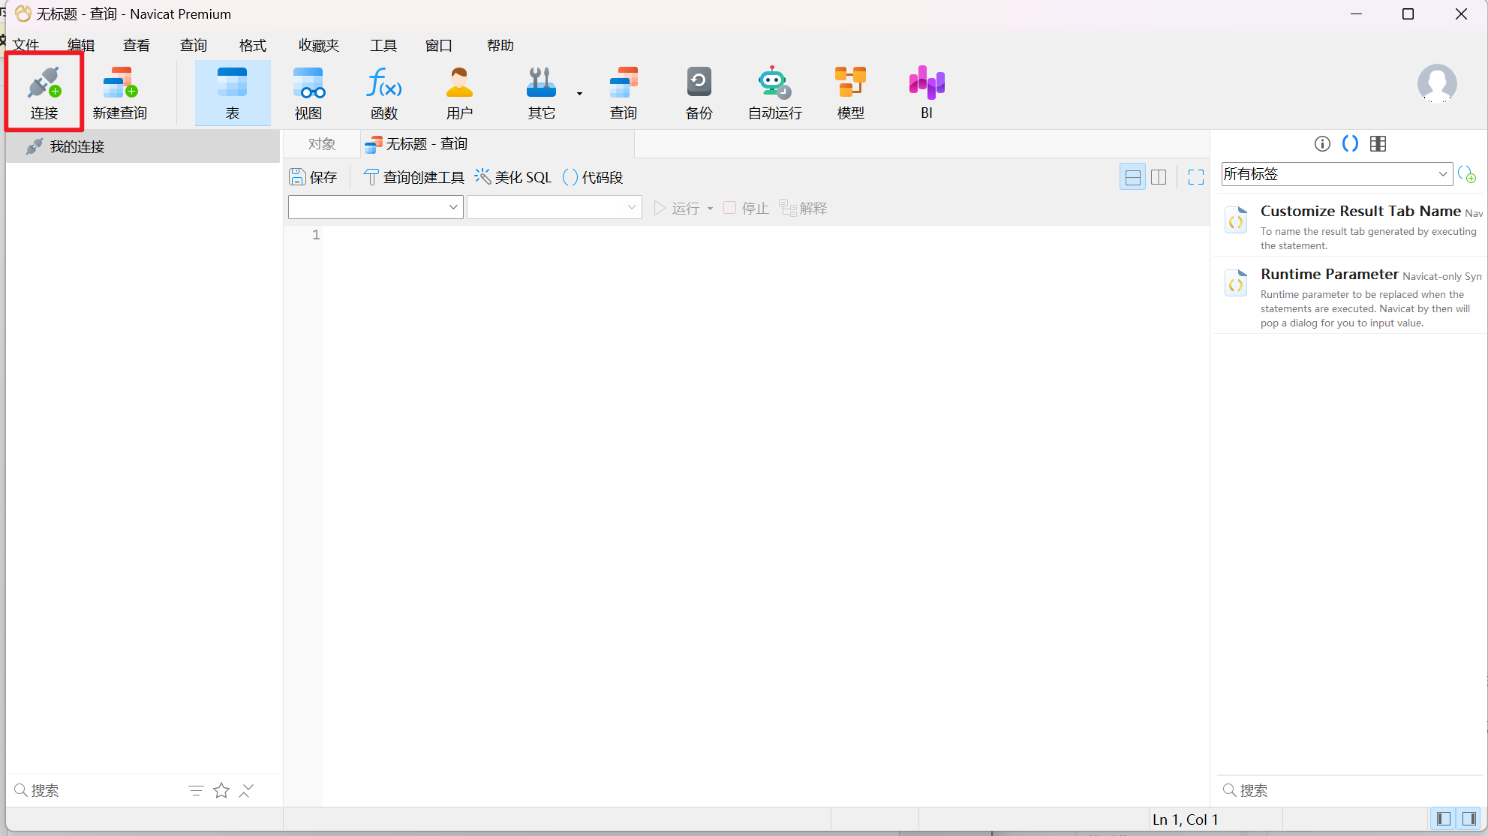
点击连接，
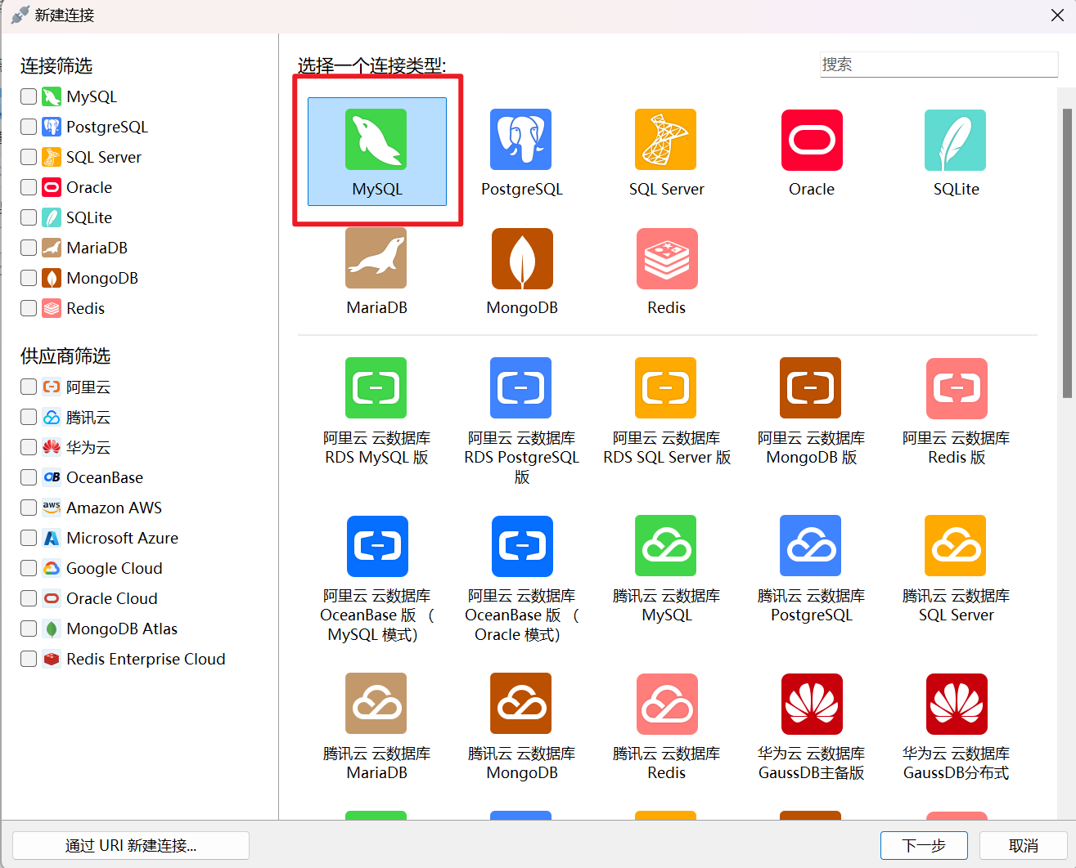
双击MySQL,
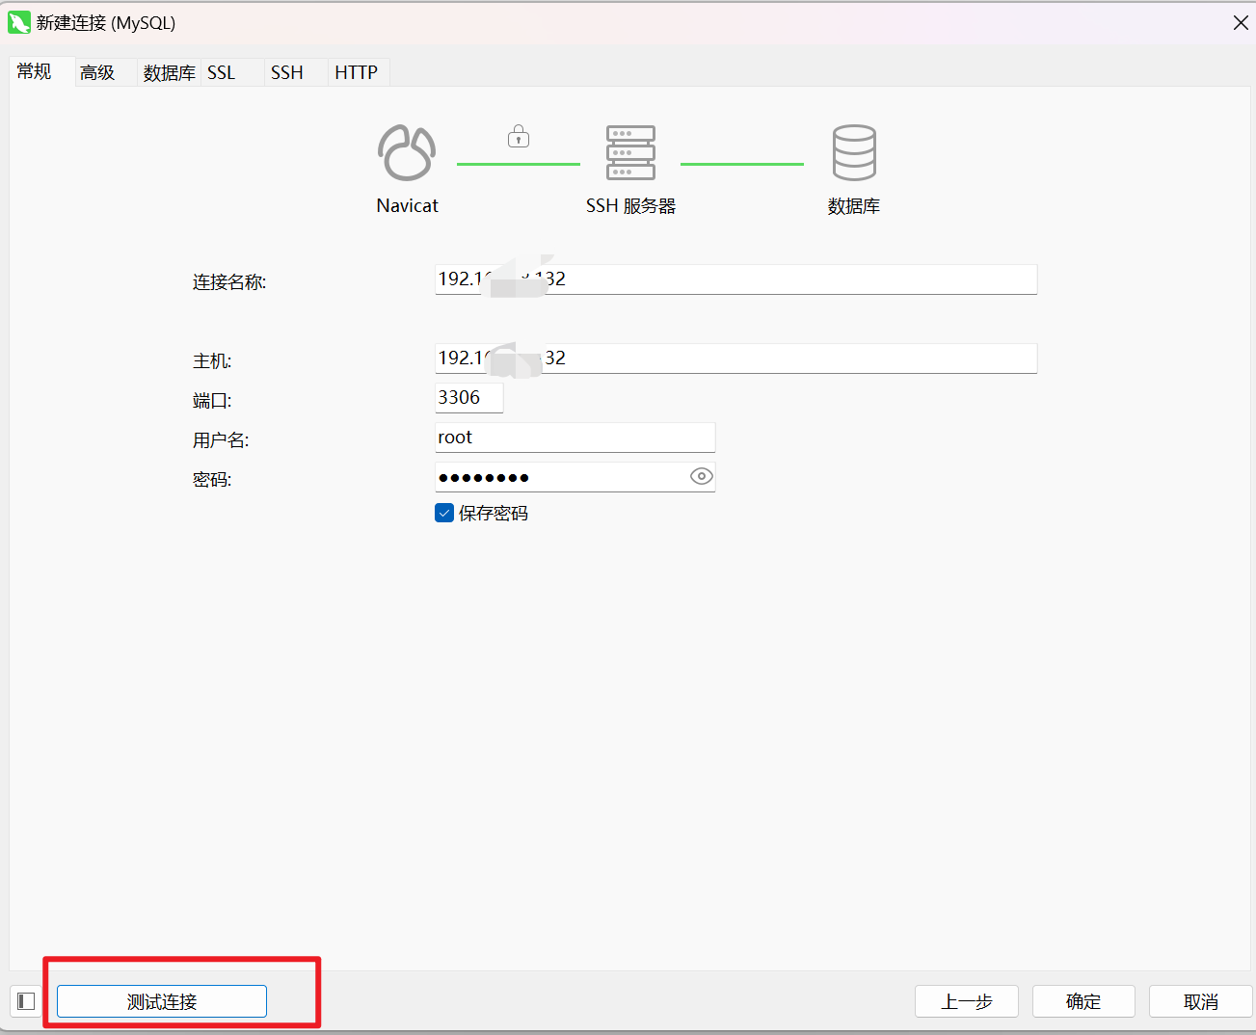
在常规这一栏输入ip地址、密码，然后点击测试连接，
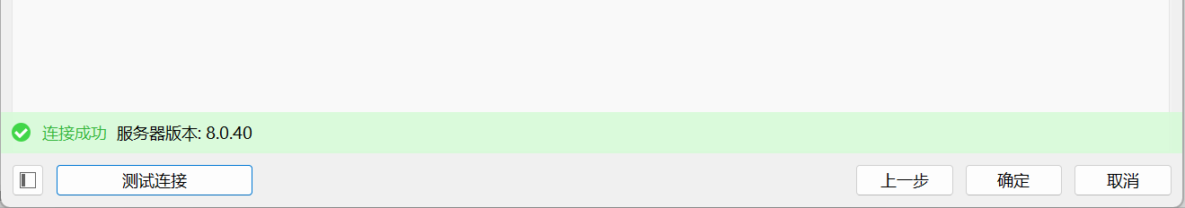
显示连接成功，然后点击确定就可以进行数据库操作了。
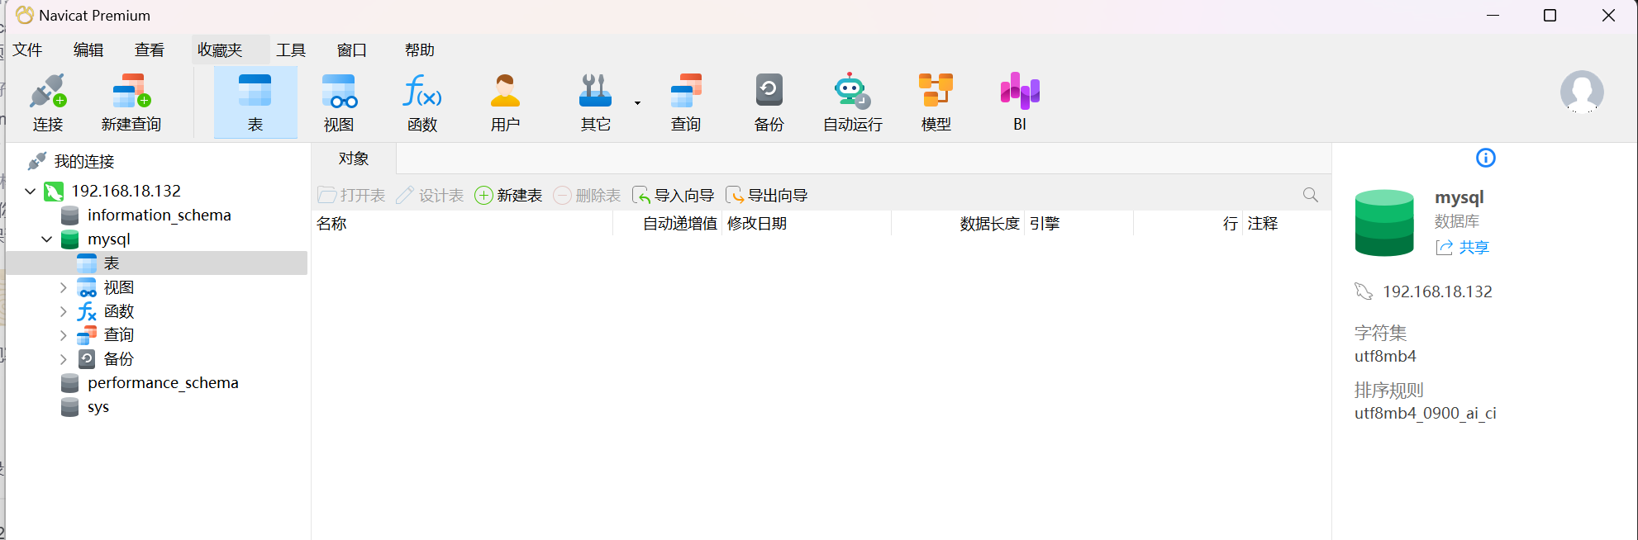

5 失败方法部分
下面是两种失败的方法，毕竟已经记录了，就懒得删了，放在这里供观众老爷们品味
第一种失败的方法
（4）创建新数组和相关文件
创建新数组 mysql
sudo groupadd mysql
# 创建用户 mysql ,指定属组为 mysql，禁止其登录
# --no-create-home选项，创建用户时不会自动创建主目录
sudo adduser --system --no-create-home --ingroup mysql --shell /sbin/nologin mysql
创建相关文件
# 创建文件夹，可以指定自己的安装路径和数据库路径
# mysql安装路径
sudo mkdir /opt/mysql-8.0.40
cd /opt/
sudo ln -s mysql-8.0.40/ mysql
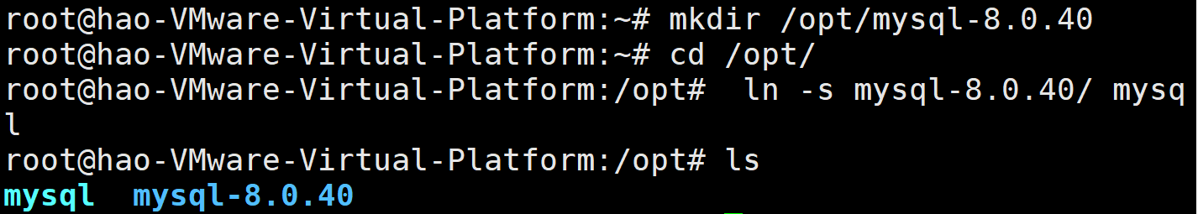
# mysql数据库路径
sudo mkdir /home/.mysql
# 文件夹赋权限
sudo chmod 777 -R /home/.mysql/
# 创建数据存储目录
mkdir /home/.mysql/data/
# 创建数据日志目录
mkdir /home/.mysql/log/
# 创建临时文件目录
mkdir /home/.mysql/tmp/
# 创建运行文件目录
mkdir /home/.mysql/run/
# 创建启动错误日志
touch /home/.mysql/log/mysqld_safe_error.log
# 创建默认的错误日志目的地
touch /home/.mysql/log/alert.log
# 创建慢查询日志文件
touch /home/.mysql/log/slow.log
# 创建通用查询日志文件的
touch /home/.mysql/log/general.log

（5）解压源码包
进入/usr/local/src ，
输入命令：
tar -xvf mysql-8.0.40-linux-glibc2.28-x86_64.tar.xz
解压压缩包
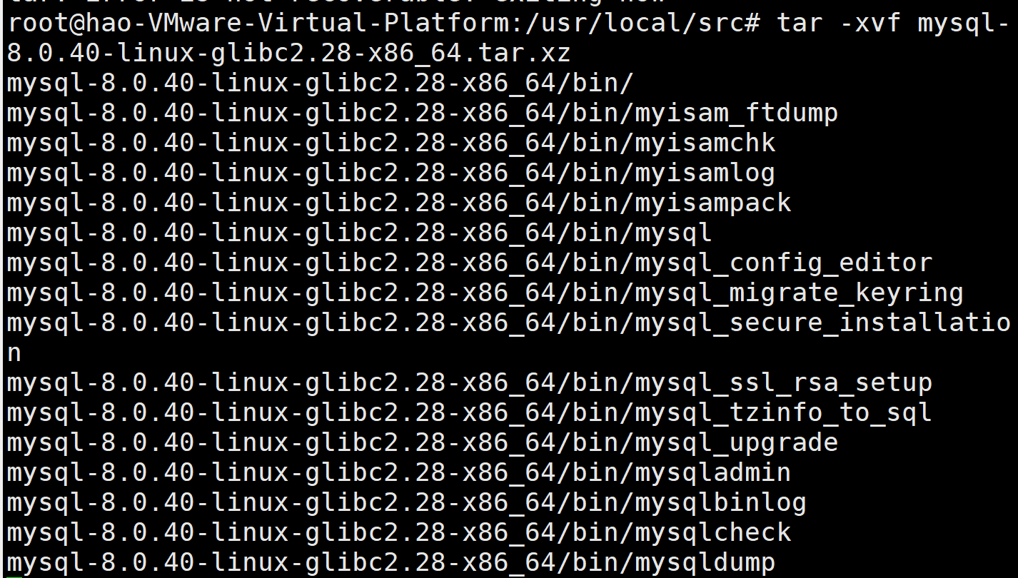
# 将解压后的mysql文件挪到创建的安装目录
sudo mv mysql-8.0.40-linux-glibc2.28-x86_64/* /opt/mysql-8.0.40/
配置
（1）配置my.cnf 文件
sudo vim /etc/my.cnf
输入下面内容：
# mysqld_safe脚本启动时读取的配置
[mysqld_safe]
# 存放 MySQL 后台程序 pid 的文件位置
pid-file=/home/.mysql/run/mysqld.pid
# 启动错误日志
log-error=/home/.mysql/log/mysqld_safe_error.log

# 本地 mysql 客户端程序的配置块
[mysql]
# 本地 mysql 客户端连接的端口
port=3306
# 本地 mysql 客户端命令行提示信息
prompt=\\u@\\d \\r:\\m:\\s>
# 本地 mysql 客户端字符集
default-character-set=utf8mb4
# 开启命令补全
no-auto-rehash

# 所有mysql客户端程序读取的配置块
[client]
# 连接端口
port=3306
# mysql的主机和客户机在同一host上的时候，使用unix domain socket做为通讯协议的载体文件
socket=/home/.mysql/run/mysql.sock

# mysql服务端程序mysqld、mysqld_safe和mysqld_multi的配置文件
[mysqld]
socket = /home/.mysql/run/mysql.sock
# 进程崩溃时生成core file dump文件，便于程序调试和问题排查
core-file
# 该参数指定了安装 MySQL 的安装路径（mysql安装目录），填写全路径可以解决相对路径所造成的问题。
basedir=/opt/mysql
# 该参数指定MySQL的数据文件的存放目录，数据库文件即我们常说的 MySQL data 文件。
datadir=/home/.mysql/data
# 临时目录
tmpdir=/home/.mysql/tmp
# 用于错误消息的区域设置。默认值是en_US。服务器将参数转换为语言名，并将其与lc_messages_dir的值结合，以生成错误消息文件的位置。
lc_messages=zh_CN
# 错误消息所在的目录。服务器使用该值和lc_messages的值来生成错误消息文件的位置。
lc_messages_dir=/opt/mysql/share
# 默认的错误日志目的地。如果目标是控制台，则值为stderr。否则，目标是一个文件，log_error值是文件名。
log-error=/home/.mysql/log/alert.log
# 慢查询日志文件名。默认值是host_name-slow.log，但可以通过slow_query_log_file选项更改初始值。
slow_query_log_file=/home/.mysql/log/slow.log
# 通用查询日志文件的名称。默认值是host_name.log，但初始值可以通过general_log_file选项更改。
general_log_file=/home/.mysql/log/general.log
# mysql的主机和客户机在同一host上的时候，使用unix domain socket做为通讯协议的载体文件
socket=/home/.mysql/run/mysql.sock
# 服务端字符集
character-set-server=utf8mb4
# 此变量控制写入错误日志的消息中的时间戳的时区，以及写入文件的一般查询日志和慢查询日志消息中的时间戳的时区。
log_timestamps=SYSTEM
# 操作系统中可用于mysqld的文件描述符的数量。
open_files_limit=61535
# 同时允许的最大客户端连接数。
max_connections=1000
# mysql_stmt_send_long_data() C API函数发送的一个包或任何生成/中间字符串的最大大小，或任何参数的最大大小。默认是64MB。
max_allowed_packet=1G
# 如果设置为0，表名将按指定的方式存储，并且比较区分大小写。如果设置为1，表名将以小写形式存储在磁盘上，比较不区分大小写。如果设置为2，则表名按给定值存储，但以小写进行比较。此选项也适用于数据库名称和表别名。
lower_case_table_names=1
# 慢查询日志是否开启。取值为0(或OFF)表示关闭日志，取值为1(或ON)表示打开日志。默认值取决于是否给出——slow_query_log选项。日志输出的目标由log_output系统变量控制;如果该值为NONE，则即使启用了日志，也不会写入任何日志项。
slow_query_log=1
# validate_password插件的加载方法
plugin-load-add=validate_password.so
# validate-password在服务器启动时使用该选项来控制插件的激活
validate-password=FORCE_PLUS_PERMANENT
（2）配置mysql.server文件
sudo vim /opt/mysql/support-files/mysql.server
修改下面部分
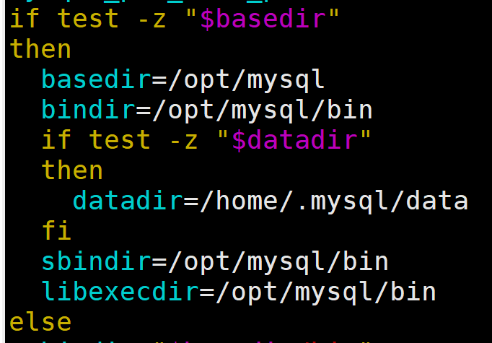
（3）配置mysqld_multi.server文件
sudo vim /opt/mysql/support-files/mysqld_multi.server
修改下面部分
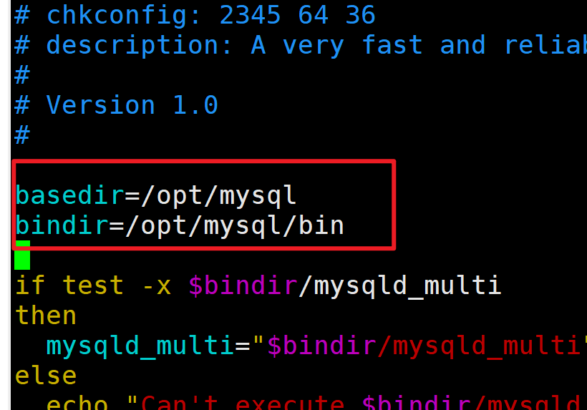
安装
初始化mysql：
将安装目录及数据库的所有权授予用户、属组 mysql:mysql
sudo chown -R mysql:mysql /opt/mysql
sudo chmod 777 -R /home/.mysql/

# 初始化数据库
sudo /opt/mysql/bin/mysqld --initialize --user=mysql --basedir=/opt/mysql/ --datadir=/home/.mysql/data/
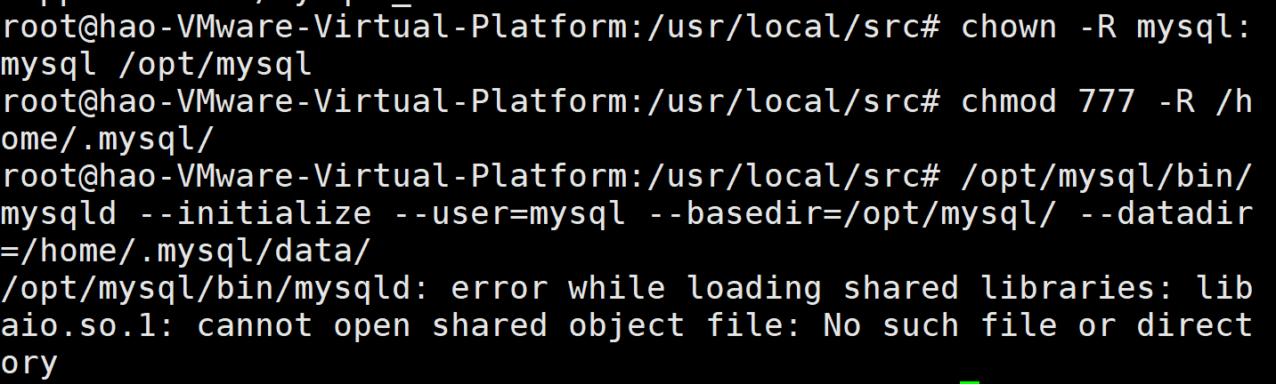
提示需要安装libaio1依赖，输入下面命令：
apt install libaio1
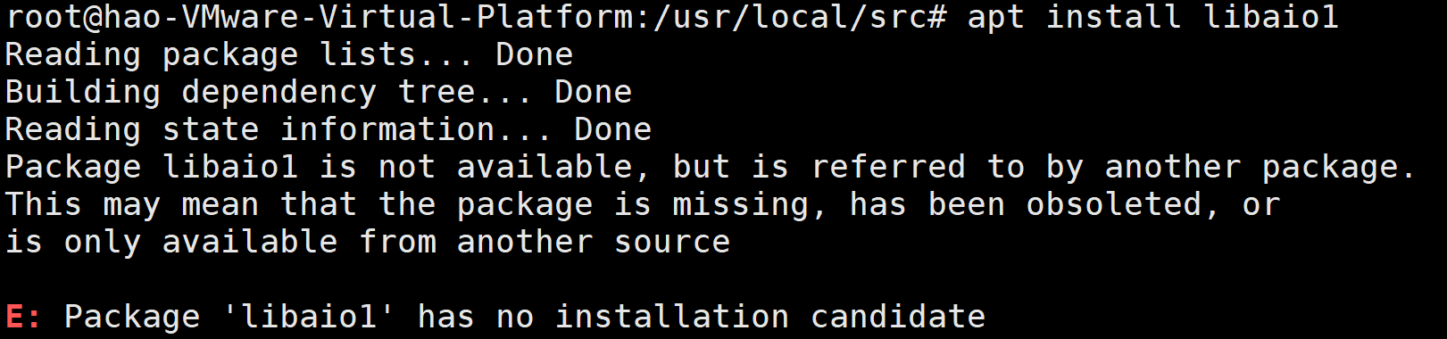
报错，显示找不到libaio1包
从官网中下载：
wget http://archive.ubuntu.com/ubuntu/pool/main/liba/libaio/libaio1_0.3.110-5_amd64.deb

然后安装libaio1包
sudo dpkg -i libaio1_0.3.110-5_amd64.deb

查看是否安装好：ldconfig -p | grep libaio
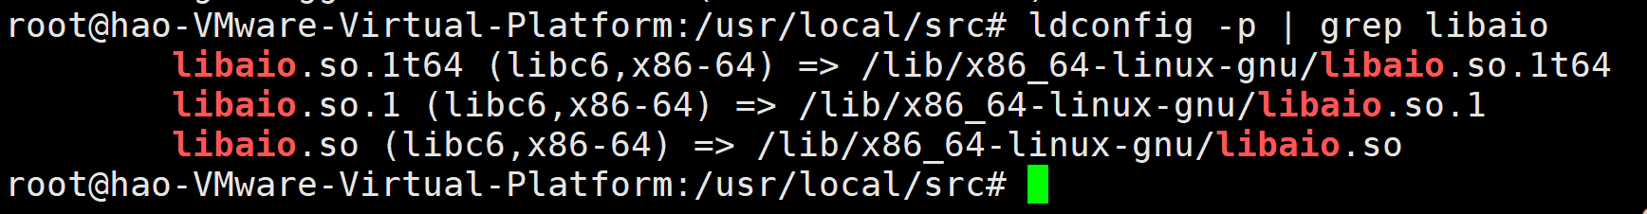
# 再次执行初始化数据库
sudo /opt/mysql/bin/mysqld --initialize --user=mysql --basedir=/opt/mysql/ --datadir=/home/.mysql/data/
sudo /opt/mysql/bin/mysqld --user=mysql --basedir=/opt/mysql/ --datadir=/home/.mysql/data/ --initialize

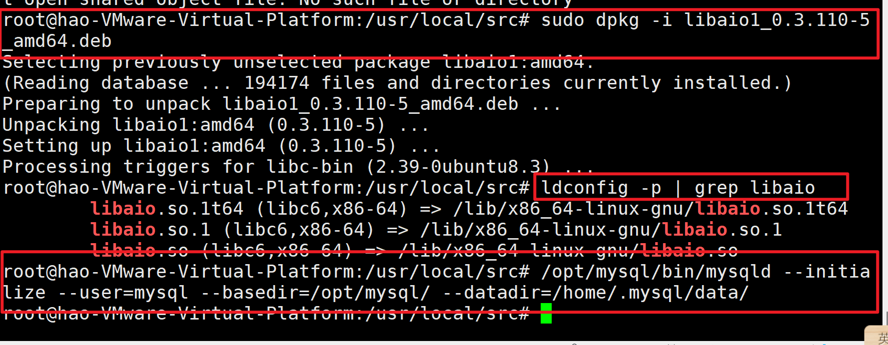
# 再次将安装目录的所有权授予用户、属组 mysql:mysql
# ubuntu:
sudo chown -R mysql:mysql /opt/mysql
# 将安装目录的 rwx 授予其所属用户mysql
sudo chmod u+wrx -R /opt/mysql

创建自启动服务
sudo vim /etc/systemd/system/mysql.service
输入下面内容
[Unit]
Description=MySQL Server
After=network.target

[Service]
ExecStart=/opt/mysql/bin/mysqld --defaults-file=/etc/my.cnf
User=mysql
Group=mysql
Restart=always

[Install]
WantedBy=multi-user.target
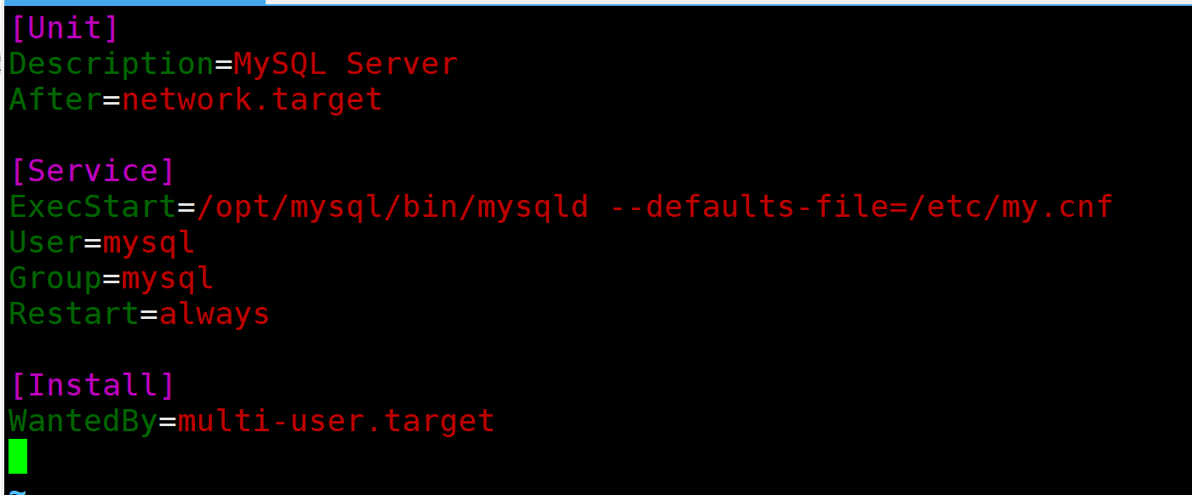

# 执行以下命令重新加载systemd配置
sudo systemctl daemon-reload

#启动mysql服务
sudo systemctl start mysql.service
sudo systemctl status mysql.service
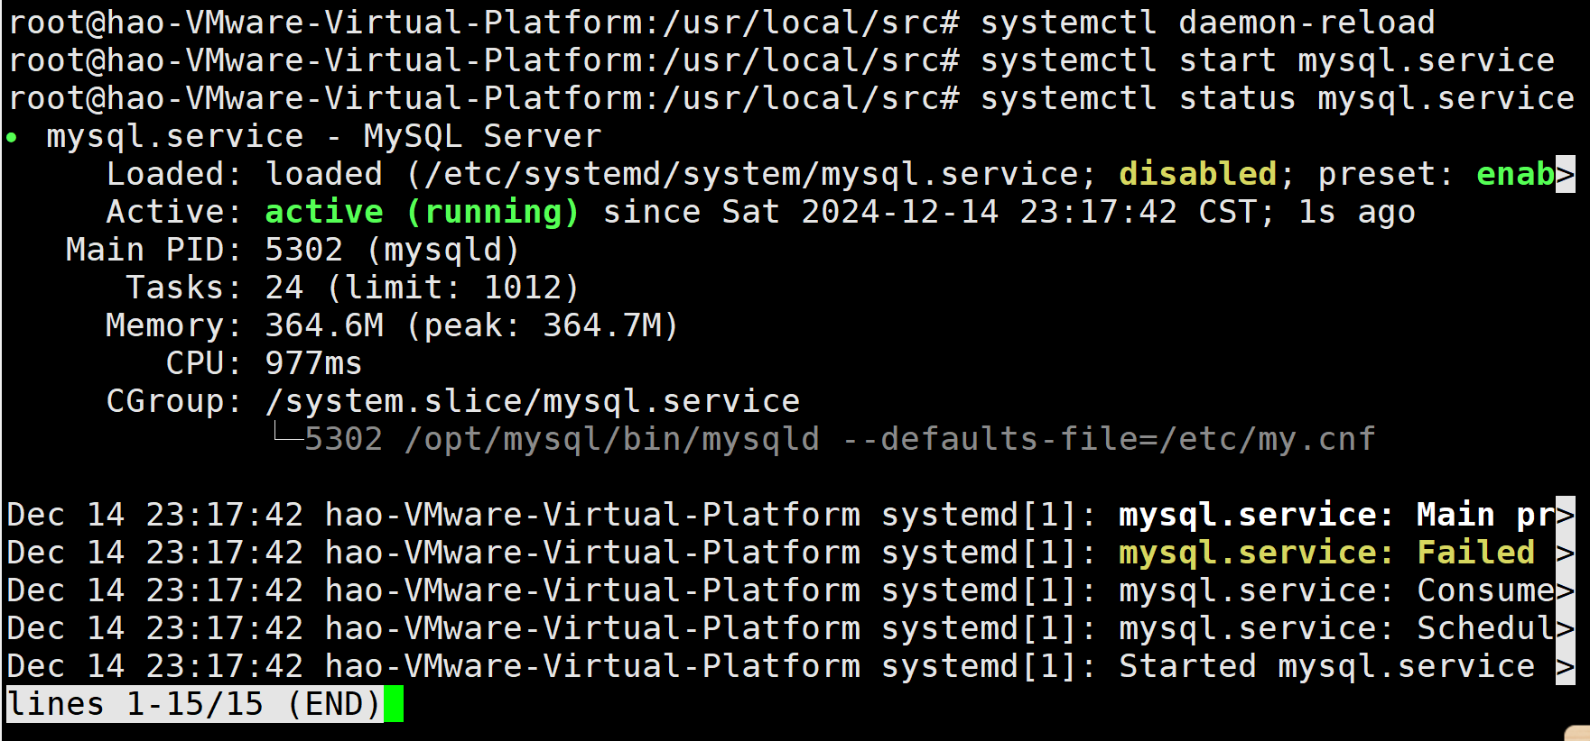
设置密码
# 获取初始化密码
grep -e 'temporary' /home/.mysql/log/alert.log
结果显示没有初始密码，接下来按下面操作
- 首先停止 MySQL 服务：
sudo pkill mysqld
2. 跳过验证模式启动 MySQL
以 --skip-grant-tables 模式启动 MySQL：
sudo /opt/mysql/bin/mysqld_safe --skip-grant-tables --defaults-file=/etc/my.cnf &
3. 无密码登录
在跳过验证模式下，直接登录：
/opt/mysql/bin/mysql -u root
4. 重置密码
在登录的 MySQL 命令行中，执行以下语句：
FLUSH PRIVILEGES;
ALTER USER 'root'@'localhost' IDENTIFIED BY 'NewPassword123!';
5. 重启 MySQL 服务
退出 MySQL，停止跳过验证模式运行的服务：
sudo pkill mysqld
重新启动 MySQL：
sudo /opt/mysql/bin/mysqld_safe --defaults-file=/etc/my.cnf &
用新密码登录测试：
/opt/mysql/bin/mysql -u root -p
输入 NewPassword123! 登录。

# 登录mysql
/opt/mysql/bin/mysql -u root -p

# 设置密码验证安全级别
set global validate_password_policy=LOW;
#设置密码验证最小长度
set global validate_password_length=6;
# 设置密码为123456（根据自己的想法设置）
alter user root@localhost identified by '123456';

# 查看密码验证规则
SHOW VARIABLES LIKE 'validate_password%';

第二种失败的方法
准备工作
（1）更新系统
首先，确保你的系统是最新的。打开终端，运行以下命令：
sudo apt update
sudo apt upgrade
（2）安装必要的依赖
编译MySQL需要一些必要的工具和库。运行以下命令安装这些依赖：
sudo apt install -y build-essential cmake libncurses5-dev libssl-dev libaio-dev bison zlib1g-dev gcc g++ libboost-all-dev
- cmake: 用于配置编译环境。
- gcc/g++: C 和 C++ 编译器。
- libncurses5-dev: 必需的终端库。
- libssl-dev: 支持 SSL/TLS 的开发库。
- libaio-dev: 异步 I/O 库。
- bison: 用于生成解析器。
（3）下载MySQL源码
访问MySQL官网网站下载mysql压缩包：
https://dev.mysql.com/downloads/mysql/

下载好后，利用xftp将压缩包移到/usr/local/src 下

（4）解压源码包
进入/usr/local/src ，
输入命令：
tar -xvf mysql-8.0.40.tar.gz
解压压缩包
解压后输入cd mysql-8.0.40 进入mysql-8.0.40目录

编译和安装
（1）创建构建目录
MySQL 的源码推荐使用一个单独的目录来存放编译文件：
mkdir build
cd build
（2）配置编译选项
使用 cmake 配置 MySQL 的编译选项，输入以下命令：
cmake .. \
-DCMAKE_INSTALL_PREFIX=/usr/local/mysql \
-DMYSQL_DATADIR=/usr/local/mysql/data \
-DSYSCONFDIR=/etc/mysql \
-DWITH_INNODB_MEMCACHED=ON \
-DWITH_SSL=system \
-DWITH_ZLIB=system \
-DWITH_LIBWRAP=OFF \
-DDEFAULT_CHARSET=utf8mb4 \
-DDEFAULT_COLLATION=utf8mb4_general_ci
结果报错：
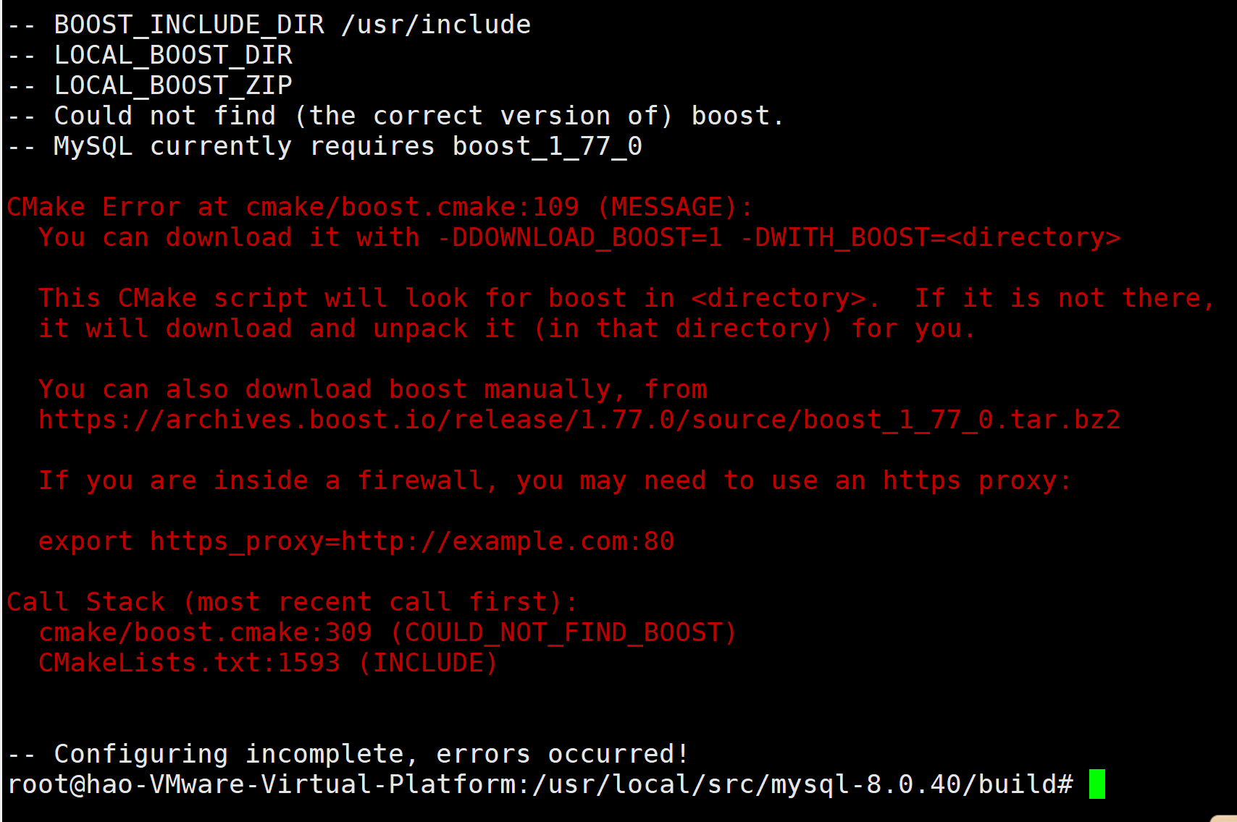
这个错误表明在使用 CMake 配置 MySQL 源代码时，缺少 Boost C++ 库。MySQL 在编译过程中需要使用 Boost，但 CMake 没有在指定的目录中找到它。
这里使用 CMake 自动下载 Boost：
mkdir -p /usr/local /boost
cmake .. -DDOWNLOAD_BOOST=1 -DWITH_BOOST=/usr/local /boost
这里解释一下参数：
-DDOWNLOAD_BOOST=1：告诉 CMake 自动下载 Boost。
-DWITH_BOOST=/usr/local /boost：指定目录/usr/local /boost，CMake 会下载并解压到该目录。
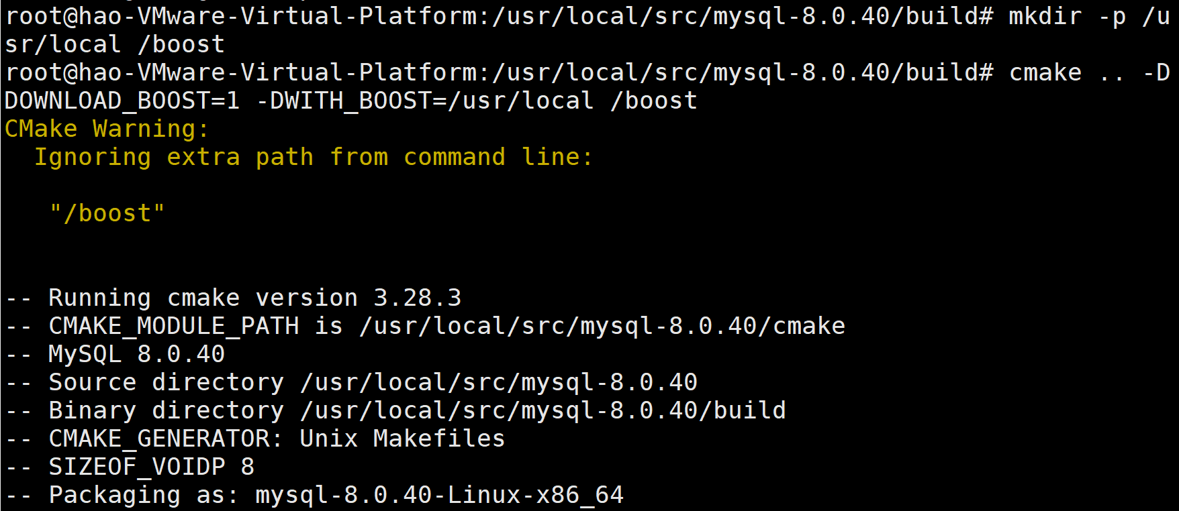
报错：
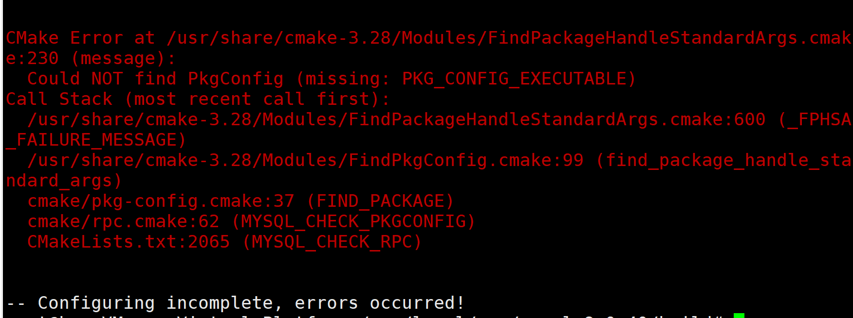
这个错误表明 cmake 无法找到 pkg-config 工具，而它是编译某些依赖库（例如 RPC 支持）所必需的工具。
以下是解决方法：
安装 pkg-config
在 Ubuntu 系统中，执行以下命令安装 pkg-config：
sudo apt update
sudo apt install pkg-config -y
确认 pkg-config 是否已正确安装
安装后，确认它是否可用：
pkg-config --version
如果返回版本号，说明安装成功。
重新运行 CMake 安装boost
cmake .. -DDOWNLOAD_BOOST=1 -DWITH_BOOST=/usr/local /boost
又报错：

这个错误表明 CMake 在配置 MySQL 时无法找到 rpc/rpc.h 头文件，通常这个头文件是与 RPC (Remote Procedure Call) 相关的库文件，MySQL 编译时可能需要它。
安装与 RPC 相关的开发包
需要安装 libtirpc-dev 或 rpcbind，这是包含 rpc.h 头文件的开发包。
运行以下命令来安装：
sudo apt update
sudo apt install libtirpc-dev rpcbind -y
安装完后，再次运行CMake 安装boost
cmake .. -DDOWNLOAD_BOOST=1 -DWITH_BOOST=/usr/local /boost
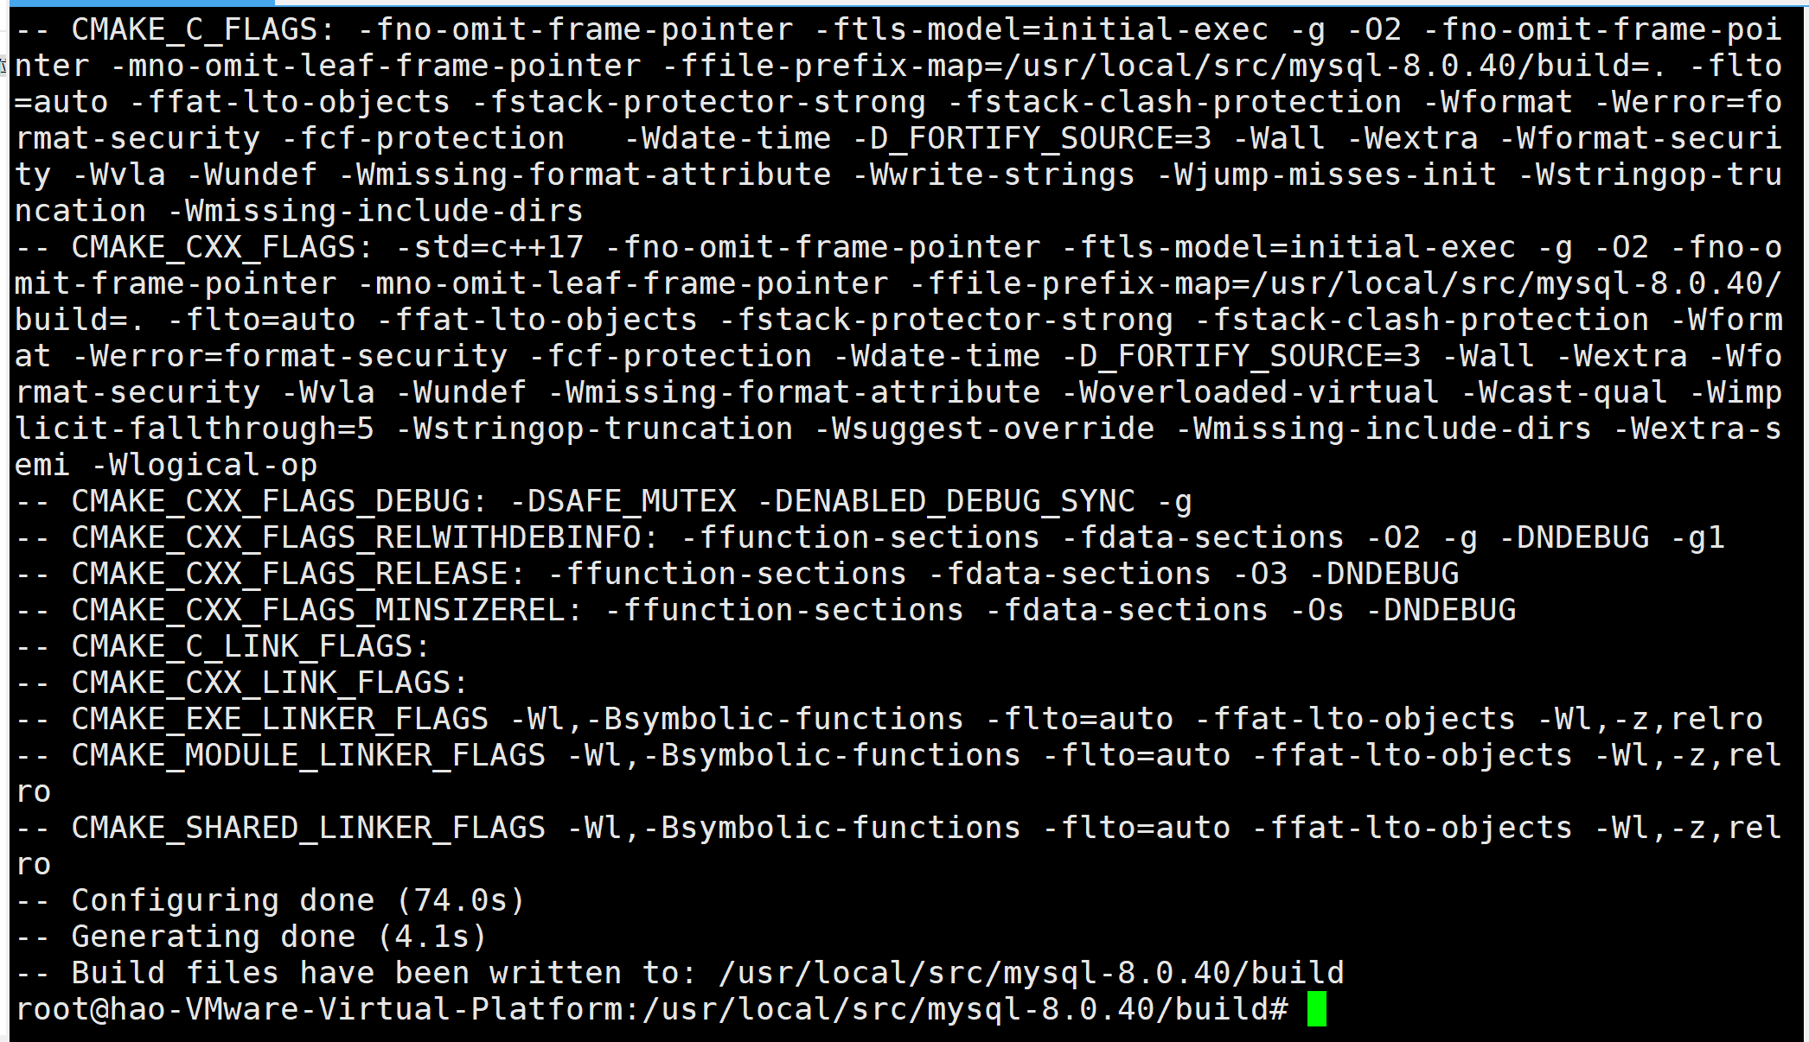
终于成功！

再次使用 cmake 配置 MySQL 的编译选项，输入以下命令：
cmake .. \
-DCMAKE_INSTALL_PREFIX=/usr/local/mysql \
-DMYSQL_DATADIR=/usr/local/mysql/data \
-DSYSCONFDIR=/etc/mysql \
-DWITH_INNODB_MEMCACHED=ON \
-DWITH_SSL=system \
-DWITH_ZLIB=system \
-DWITH_LIBWRAP=OFF \
-DDEFAULT_CHARSET=utf8mb4 \
-DDEFAULT_COLLATION=utf8mb4_general_ci
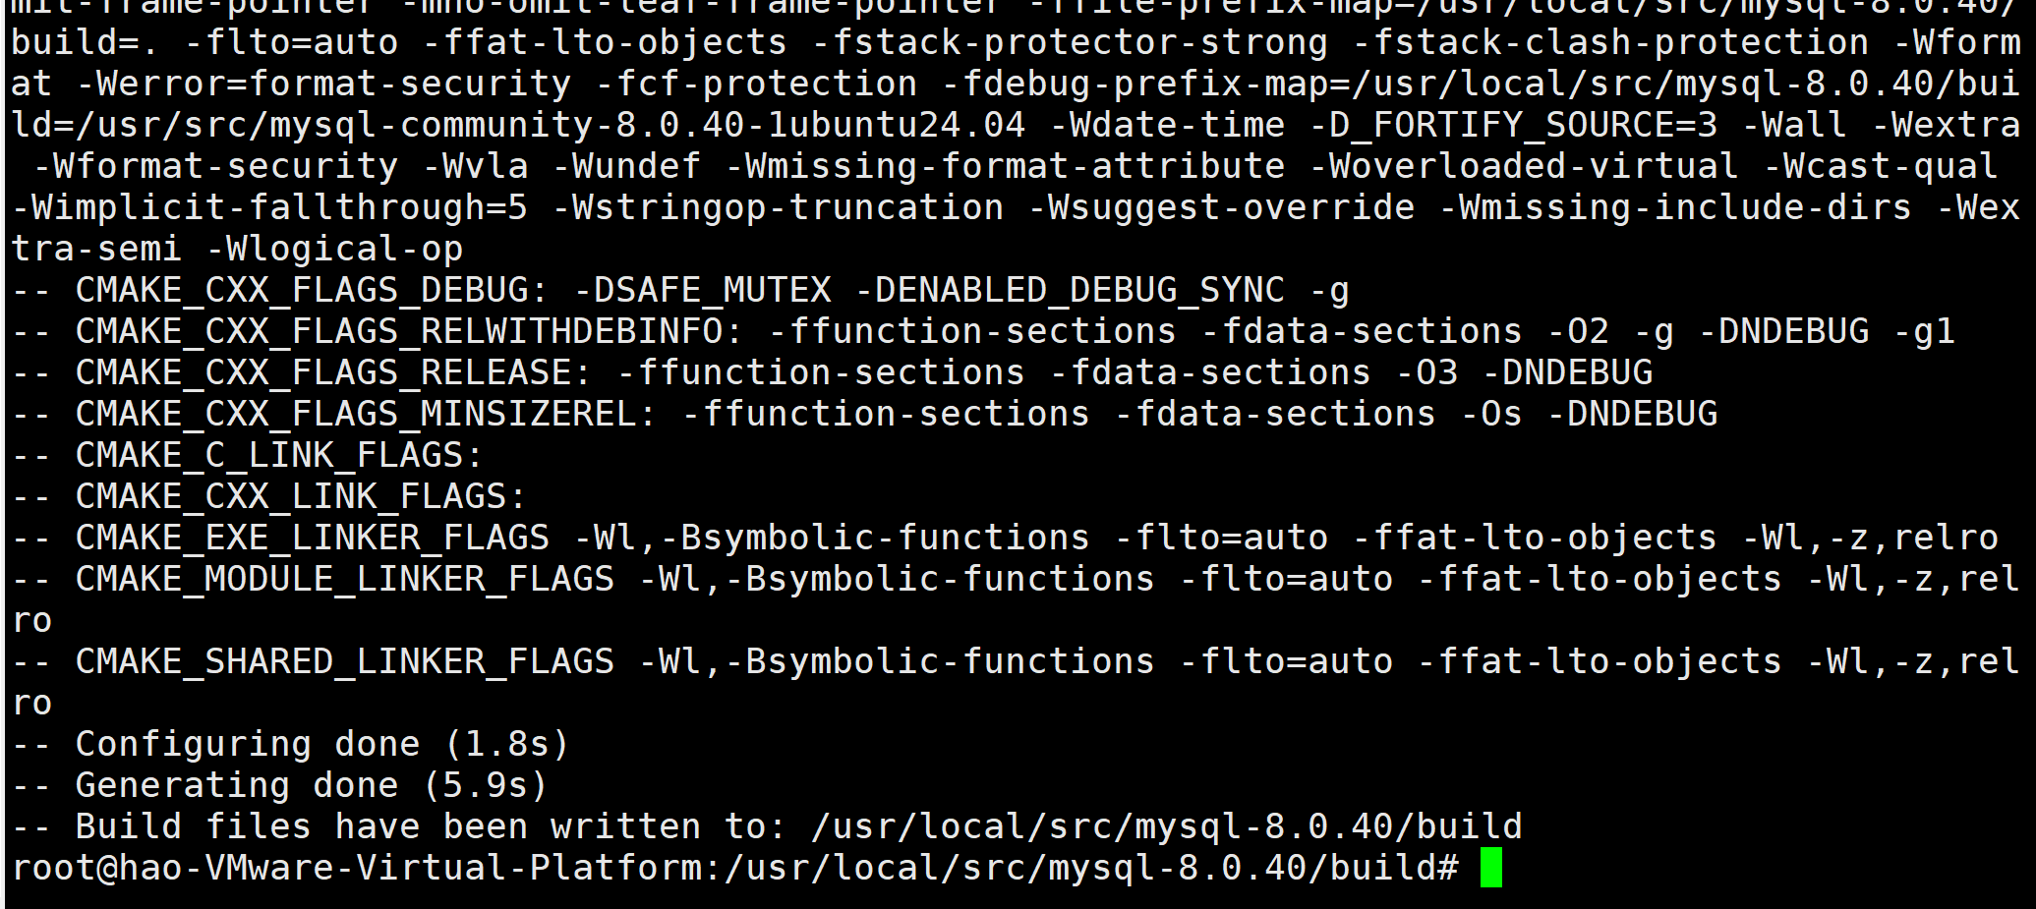
成功！
（3）编译源码
执行以下命令开始编译 MySQL 源码：
make -j$(nproc)
-j$(nproc): 根据你的 CPU 核心数量进行多线程编译，可以加快速度。
这个过程可能需要 10-30 分钟，具体时间取决于系统性能。
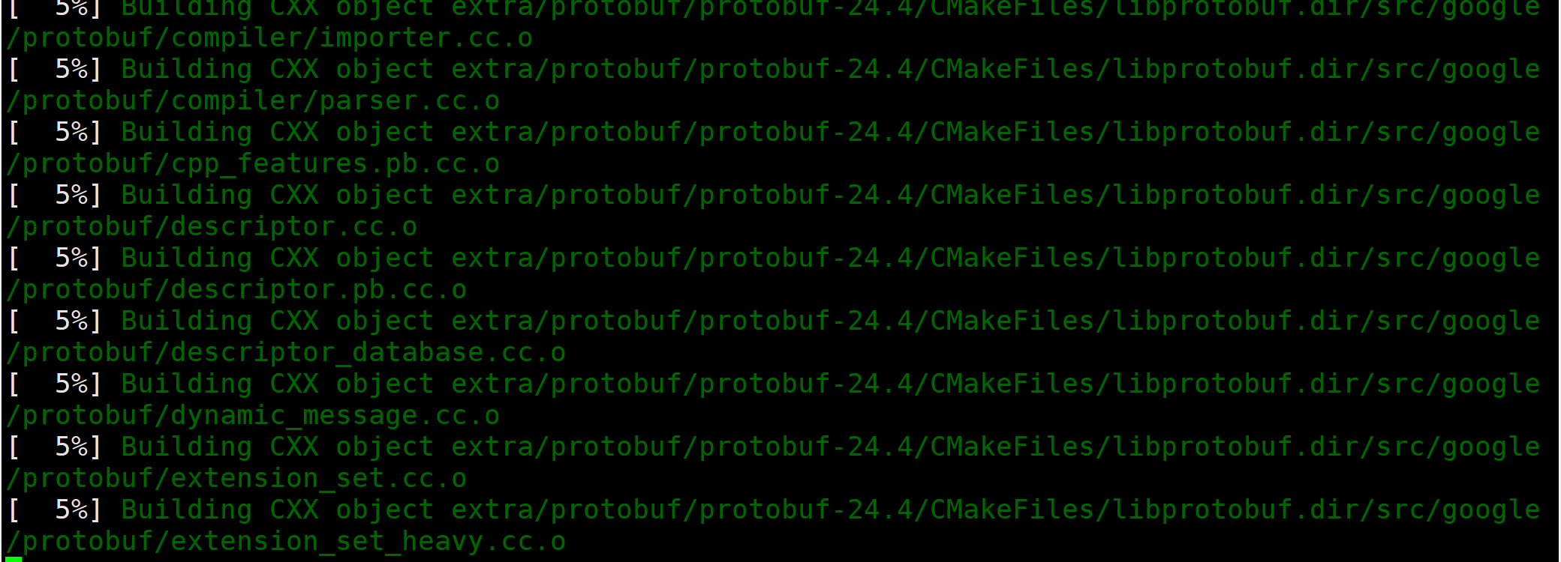
（4）安装 MySQL
编译完成后，安装到指定目录：
sudo make install
这里的指定目录指：在 CMake 配置时指定的目录。具体的安装路径取决于在 cmake 配置时使用的选项。

（1）创建MySQL用户和组
为了安全起见，建议创建一个专门的用户和组来运行MySQL服务，输入命令：
sudo groupadd mysql
sudo useradd -r -g mysql mysql
若以root用户，可不加sudo。
（2）使用CMake配置编译选项
进入解压后的目录，使用CMake进行配置：
mkdir build
cd build
cmake .. -DCMAKE_INSTALL_PREFIX=/usr/mysql -DMYSQL_DATADIR=/usr/mysql/data -DDEFAULT_CHARSET=utf8 -DDEFAULT_COLLATION=utf8_general_ci -DMYSQL_UNIX_ADDR=/tmp/mysqld.sock -DWITH_DEBUG=0 -DWITH_INNOBASE_STORAGE_ENGINE=1
3. 编译源码
配置完成后，开始编译：
make
这一步可能需要一些时间，取决于你的机器性能。
